Бикритериальный подход к решению обратной задачи фотоотсчетов
Гостев П.П.¹, Магницкий С.А.²
¹аспирант, ²доцент
Московский государственный университет имени М.В.Ломоносова,
физический факультет, Москва, Россия
E-mail: gostev.pavel@physics.msu.ru

Обратная задача фотоотсчетов – это задача восстановления распределения фотонов по результатам фотоэлектрических измерений – статистике фотоотсчетов . Интерес задачи в том, что распределение фотонов содержит максимально возможную информацию о квантовом состоянии света, которую можно получить с помощью простых фазонечувствительных измерений [1].
Распределение фотонов связано с распределением фотоотсчетов простой формулой [2]:
(1)
Здесь – квантовая эффективность, – биномиальный коэффициент, – матрица фотодетектирования.
Обратная задача, то есть решение формулы (1) относительно , является недоопределенной и плохо обусловленной, поэтому ограниченно поддается решению аналитическими методами и чаще всего решается численно [2].
Мы предлагаем новый подход к численному решению этой задачи, основанный на бикритериальной эпсилон-ограниченной оптимизации [3]. При заданной с ошибкой статистике фотоотсчетов оценка распределения , которую мы обозначим как , ищется как решение бикритериальной оптимизационной задачи:
 | 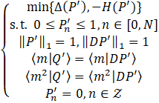 | (2)
Здесь 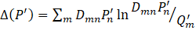 – дифференциальная энтропия Кульбака-Лейблера, показывающая близость рассчитанной статистики фотоотсчетов к исходной. Её минимизация обеспечивает максимальное совпадение и . Негэнтропия используется, так как наиболее вероятное решение при заданных ограничениях имеет максимальную энтропию [4], а значит и минимальную негэнтропию. Как обозначена сумма (или манхэттенская норма), – начальный момент порядка k, – множество индексов, где распределение фотонов должно иметь нулевые значения, что актуально, например, для распределения фотонов сжатого вакуума, состояний шредингеровского кота и других неклассических состояний.
Алгоритм реализован на языке python 3 с применением библиотеки pyomo. При тестировании алгоритма статистика фотоотсчетов формировалась методом Монте-Карло. Распределение фотоотсчетов рассчитывалось по формуле (1) из известного распределения при . Из формировалась статистика для последовательности длиной импульсов, искаженная за счет конечности выборки. В вносилась равномерно распределенная ошибка с различной относительной амплитудой, после чего полученное распределение нормировалось.
В качестве меры близости восстановленного и исходного распределения фотонов использовалась достоверность, отражающая степень совпадения двух распределений:
 | 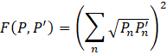 | (3)
Результаты численного эксперимента, усредненные по 10 прогонам, представлены ниже для распределений фотонов двух состояний света: смеси когерентных состояний с амплитудами , и сжатого вакуума с коэффициентом сжатия . Для удобства вместо используется величина .
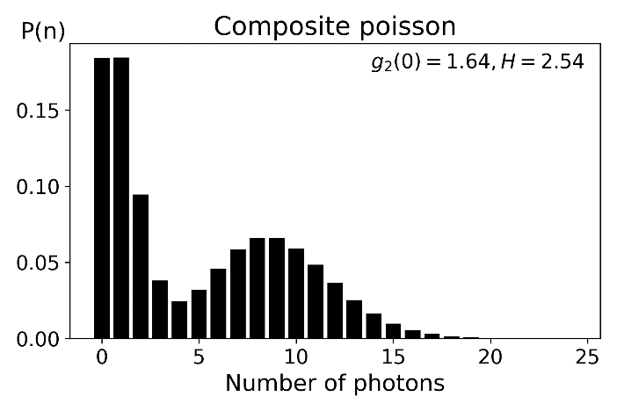 | 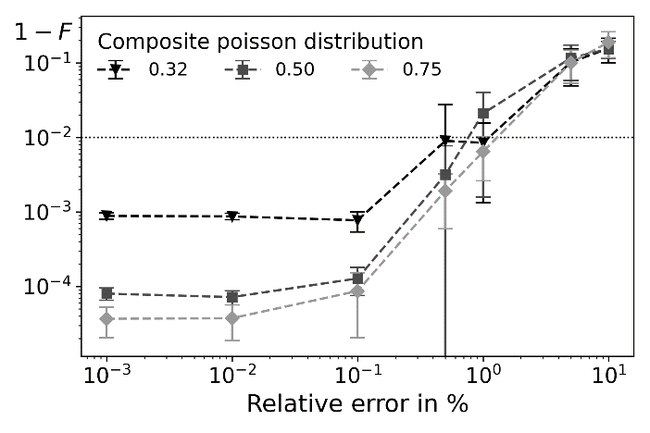
Рисунок 1. Результаты восстановления распределения фотонов смеси когерентных состояний с амплитудами при разных квантовых эффективностях и относительных амплитудах ошибки.
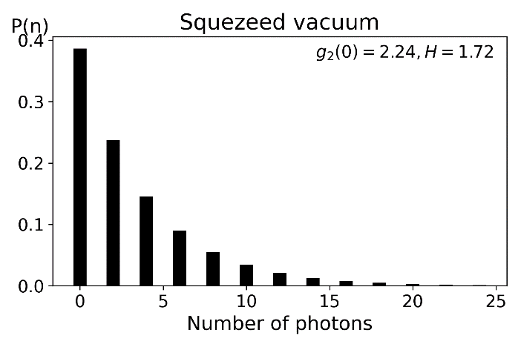 | 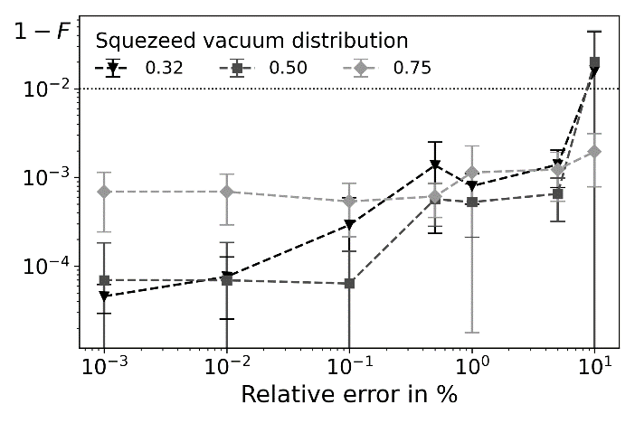
Рисунок 2. Результаты восстановления распределения фотонов сжатого вакуума с коэффициентом сжатия при разных квантовых эффективностях и относительных амплитудах ошибки.
Мы считаем, что результаты нашей работы будут полезны исследователям, работающим во многих областях квантовой оптики. Исходный код алгоритма с тестовыми примерами оформлен как библиотека python и доступен на GitHub [5]. Дополнительно по тому же адресу доступна разработанная библиотека для обработки экспериментальных осциллограмм, полученных с помощью кремниевых фотоумножителей.

Литература

- Bužek V., Adam G., Drobný G. Reconstruction of Wigner functions on different observation levels // Ann. Physics. 1996. No. 245(1). p. 37-97.
- Гостев П.П., Магницкий С.А., Чиркин А.С. Обратная задача статистики фотоотсчетов. М., 2020.
- Kirlik G., Sayın S. A new algorithm for generating all nondominated solutions of multiobjective discrete optimization problems // EJOR. 2014. No. 232(3). p. 479-488.
- Jaynes E.T. On the rationale of maximum-entropy methods // Proc. IEEE. 1982. No. 70(9).
- https://github.com/vongostev/QPIP

